GUÍA DE APRENDIZAJE SEMANA N°13

Curso | 7° Año Básico
Semana | Del 29 junio al 03 de julio 2020
Asignatura | Artes Visuales
Docente | Ermelina Gárate González
Unidad 1 | La diversidad cultural

Objetivo (s) de aprendizaje | Objetivo de la clase
Expresar y crear visualmente  AR07 OA 01  Crear trabajos visuales basados en las percepciones, sentimientos e ideas generadas a partir de la observación de manifestaciones estéticas referidas a diversidad cultural, género e íconos sociales, patrimoniales y contemporáneos | Elaborar boceto en base a la diversidad cultural.
Contenidos | Habilidades
La diversidad cultural, géneros e íconos sociales contemporáneas. | Elaborar  Crear

¿QUÉ ES UN BOCETO?
Derivado del término italiano bozzetto, el concepto de boceto refiere al esquema o el proyecto que sirve de bosquejo para cualquier obra. Se trata de una guía que permite volcar y exhibir sobre un papel una idea general antes de arribar al trabajo que arrojará un resultado final. En nuestro caso responde a una propuesta de dibujo que nos sirva de guía para una obra artística.

¿QUÉ ES LA DIVERSIDAD CULTURAL?
Diversidad cultural es un principio que reconoce y legitima las diferencias culturales entre diversos grupos humanos, así como la existencia, convivencia e interacción entre diferentes culturas dentro de un mismo espacio geográfico.
A través de la diversidad cultural se pueden apreciar las diferentes expresiones culturales propias de un pueblo, país o región que, a su vez, han sido modificadas o afectadas por las expresiones culturales provenientes de otros territorios gracias a diversos factores.
Ejemplos temáticos: 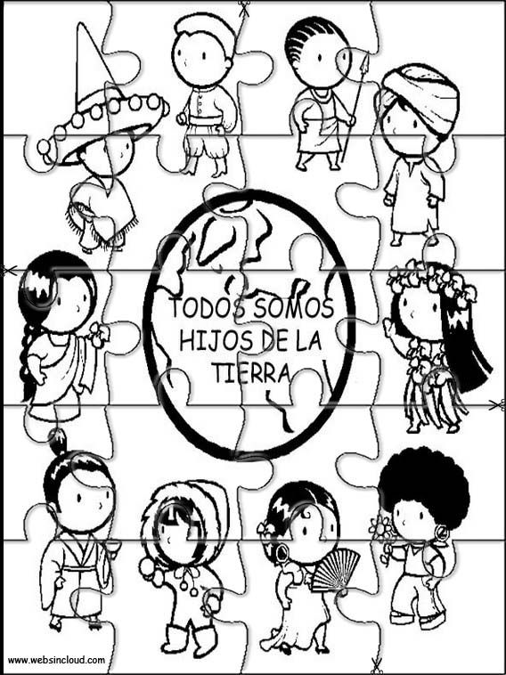
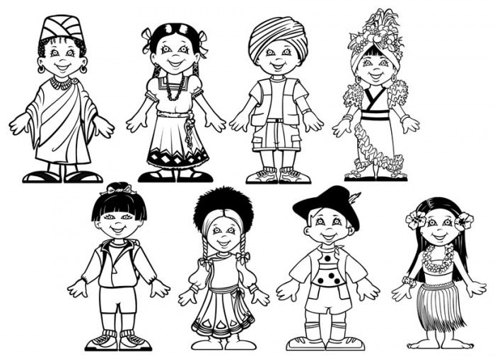

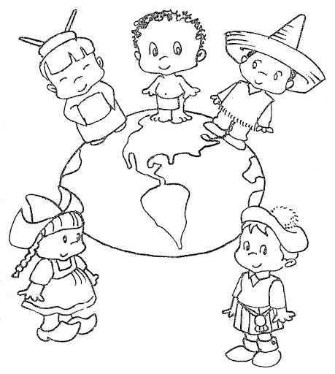

INDICACIONES ACTIVIDAD N°13
1.- Observa el siguiente Link: https://www.youtube.com/watch?v=Gc-FxNoj5L4 Qué es la Diversidad y la convivencia social (si es que tienes internet)
2.- Observa los dibujos anteriores:
¿Qué muestran? ¿Cuál es tema central? ¿Para que fueron hechos estos dibujos?
3.-Desarrollar en croqueras o cuadernos de dibujo un boceto (dibujo) que
represente la diversidad cultural según sus propias ideas.
Considerar:
➢Formato completo de croquera para cada propuesta.
➢Incluir uso de luz y sombra.
➢Uso de color básico.
4.- Ahora te invito a reflexionar sobre las imágenes anteriores y basándote en tus competencias, dibuja un boceto sobre la diversidad cultural.
7.- Realiza tu autoevaluación del trabajo realizado
Indicadores | Puedo mejorar | Adecuado | Bueno | Muy bueno
Uso del color
Líneas y trazos
Uso de la técnica
Creatividad
Orden del trabajo
Limpieza
Total

